Модернизация лифтов с этажными переключателями
А. Г. Радионов, магистр автоматизации и компьютерно-интегрированных технологий, инженер ООО «Риком», г. Одесса

Множество накопившихся претензий к лифтам с этажными переключателями, при внимательном изучении сути претензий, сводится к конкретным устройствам таких лифтов. Собственно, сам этажный переключатель и является источником претензий.
Собственный опыт и многочисленные опросы мнений лифтовиков показывают, что надёжностью этих лифтов довольны. Однако, наличие в схемах управления этажных переключателей – это, по сути, слабое звено, от которого с удовольствием избавились бы.

Количество претензий и количество попадающих под модернизацию лифтов ставит задачу с конкретными условиями:
- выполнить модернизацию системы управления лифта, заменив этажные переключатели путевыми герконовыми датчиками (датчиками селекции), и получив лифт с совершенно новым качеством;
- использовать имеющийся ресурс лифтов, подлежащих модернизации, чтобы свести к минимуму затраты по модернизации.

Шаг 1.
Что имеется в существующей схеме, на чём следовало бы заострить внимание?
На рисунке 1 изображена часть схемы лифта, ответственная за «повторный вызов». Красным цветом выделена часть проводки, проложенной в шахте, которая выведена в каждую этажную клеммную коробку. При этом, следует заметить, что точки 51, 15, 25, 35 и т. д. есть на клеммных планках станции лифта в машинном помещении.
На рисунке 2 изображена часть схемы лифта, ответственная за выбор направления движения, переключения на малую скорость и удержание большой скорости при движении. Красным цветом выделена часть проводки, проложенной в шахте между клеммной коробкой соответствующего этажа и машинным помещением. При этом, точки 157, 13, 23, 33 и т. д. есть и на клеммных планках станции управления лифта в машинном помещении.

Шаг 2.
Удаление из схемы этажных переключателей и формирование схемы с датчиками селекции.
Проводка, обозначенная, как 51-1, 157-1, 23-1, 33-1 и т. д. – это проводка, отключенная от соответствующих клемм станции лифта и сформированная в схему, изображённую на рисунке 3.
Реле 1РИС, 2РИС, 3РИС и т. д. со своим набором контактов позволяют выполнить следующий шаг преобразования.

Шаг 3.
Формирование нового участка схемы «повторный вызов» показано на рисунке 4. Точка схемы 51 больше не используется в шахте. В замкнутом состоянии будет находится контакт только того реле импульса селекции (РИС), этаж которого соответствует положению кабины лифта. Например, кабина на третьем этаже, значит в замкнутом состоянии контакт 3РИС.

Шаг 4.
На рисунке 5 показан новый участок схемы выбора направлений. В разомкнутом состоянии будут находиться контакты реле РИС этажа, соответствующего положению кабины лифта. Например, кабина находится на третьем этаже, значит контакты 3РИС разомкнуты.

Шаг 5.
Установка отводки на кабине лифта для управления датчиками селекции.

В результате, предлагаемая модернизация позволяет увеличить скорость движения лифта с 0,71 м/с до 1,0 м/с, что увеличивает производительность лифта. А также, появляются новые возможности и качества, которых при старой схеме не было. Например, можно сформировать индикацию положения кабины лифта, как показано на рисунке 6. Другое важное качество – отсутствие распределения функций управления в пространстве. Реле импульса селекции монтируются в станции, в машинном помещении, поэтому сокращается время, необходимое на обслуживание лифта и поиск неисправностей.
Рисунок 1 Исходная схема "повторного вызова"
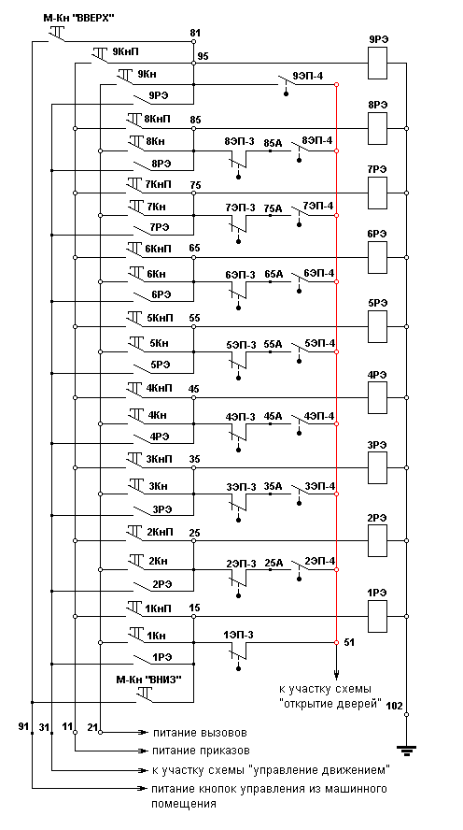

Рисунок 2 Исходная схема "выбора направления"
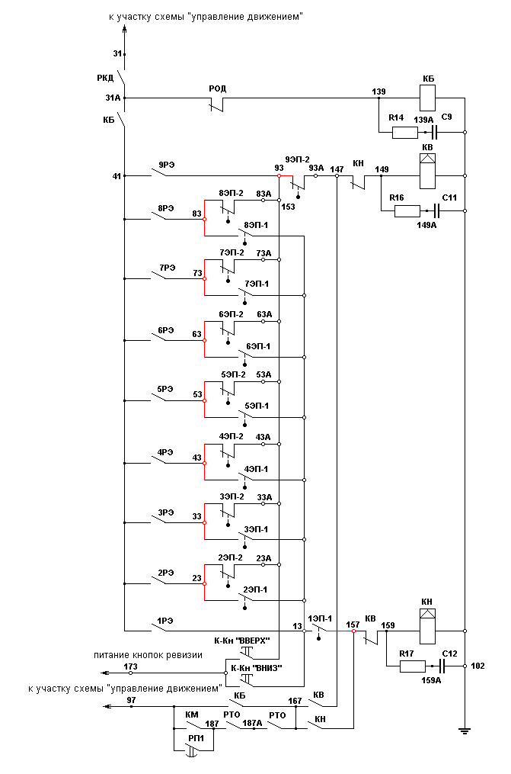

Рисунок 3 Формирование участка схемы "датчики селекции"
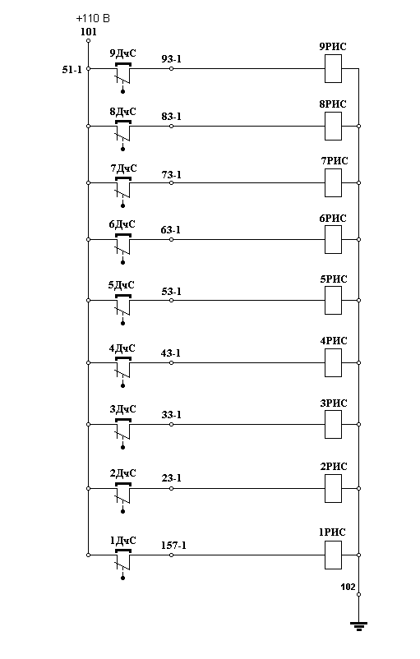

Рисунок 4 Формирование участка схемы "повторный вызов"
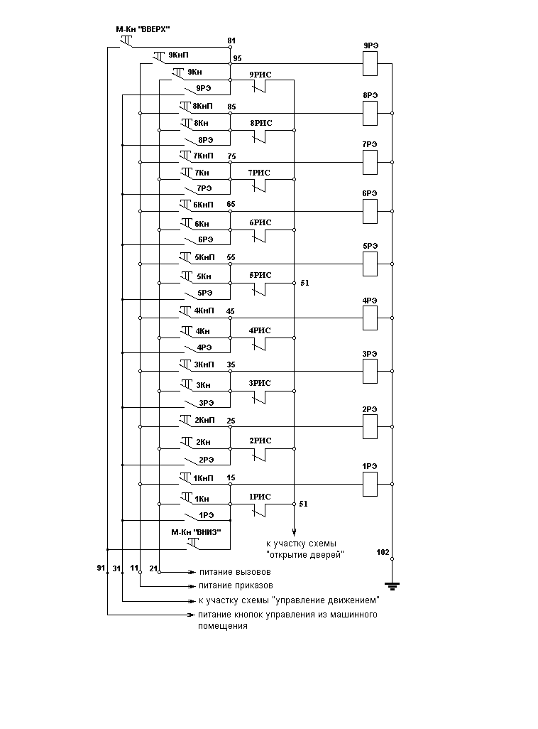

Рисунок 5 Формирование участка схемы "выбор направления"
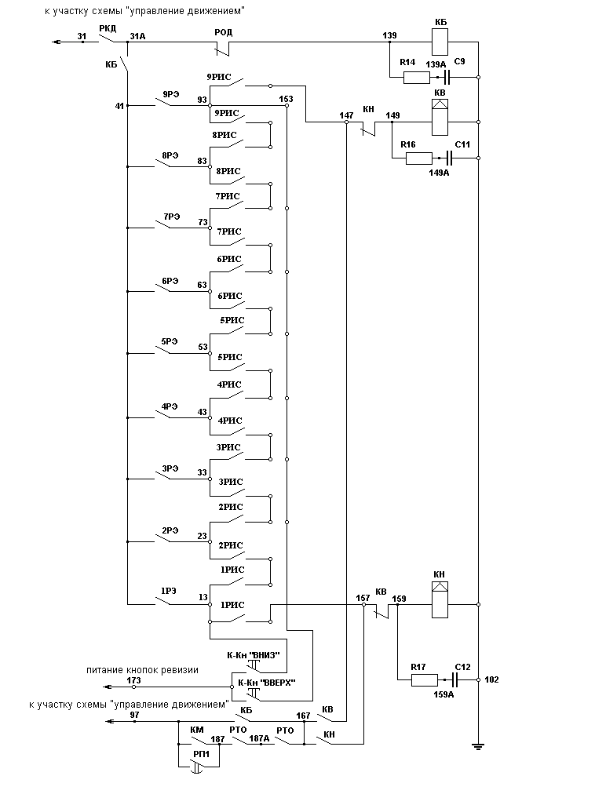

Рисунок 6 Формирование участка схемы "индикация положения"
